Kemampuan Berpikir Kreatif Siswa dalam Pengajuan Masalah Matematika Semi-Terstruktur

Ijtihadi Kamilia Amalina¹, Mochammad Amirudin², Tatag Yuli Eko Siswono³
¹Universitas Negeri Surabaya, ijtihadi.kamilia@gmail.com
²Universitas Negeri Surabaya, amirudinmochammad@gmail.com
³Universitas Negeri Surabaya, tatagsiswono@unesa.ac.id

ABSTRAK

Kemampuan berpikir kreatif sangat dibutuhkan dalam menghadapi masalah sehari-hari dan menyelesaikan masalah matematika yang membutuhkan ide baru. Kemampuan berpikir kreatif diperlukan dalam memunculkan ide baru. Salah satu alat yang dapat digunakan untuk mengidentifikasi dan mengembangkan kemampuan berpikir kreatif yaitu pengajuan masalah matematika. Penelitian yang dilakukan pada siswa kelas VIII di Surabaya ini bertujuan untuk menggali kemampuan berpikir kreatif siswa dalam mengajukan masalah matematika pada situasi semi-terstruktur. Sebanyak 4 siswa dipilih sebagai subjek wawancara yaitu 1 subjek pada masing masing tingkat berpikir kreatif (TBK) 1—4. Untuk mengetahui kemampuan berpikir kreatif siswa dilakukan analisis tugas pengajuan masalah matematika berdasarkan kefasihan, kebaruan, dan fleksibilitas serta wawancara. Hasil menunjukkan bahwa siswa pada TBK 1, 2, dan 3 membuat soal sederhana yang sering ditemui dalam pembelajaran matematika dan menjawab dengan cara yang telah diajarkan sebelumnya. Sedangkan siswa pada TBK 4 dapat membuat soal dan cara penyelesaian yang lebih kompleks dengan menambahkan dan memodifikasi situasi yang diberikan. Selain itu dalam mengajukan soal siswa memikirkan jawaban terlebih dahulu dan menggunakan pengalaman matematika terdahulu.

Kata Kunci: Kemampuan Berpikir Kreatif, Pengajuan Masalah, Situasi Semi-Terstruktur.

ABSTRACT

Creative thinking ability is needed to confront daily problems and to solve mathematics problems which require new ideas. Creative thinking ability is required to show new ideas. One of instruments for identifying and developing creative thinking ability is mathematics problem posing. This study conducted on 8th grade students in Surabaya which describe the students’ creative thinking ability to pose the mathematics problem in semi-structured situation. It took out 4 subjects for interview which is a subject for every creative thinking level (CTL). In order to know the students’ creative thinking ability, then it is peformed an analysis of mathematics problem posing test based on fluency, novelty, and flexibility and interview. The results showed that Students in CTL 1, 2, 3 are able to pose simple problems that is often encountered in mathematics and solve them with the previously taught way. While in CTL 4 is able to pose problems and complex answer with add and modify the situation given. In posing problems in all situations, the students think about the answer at the first and use the mathematics experience.

Keywords: Creative Thinking Ability, Problem Posing, Semi-Structured Situation.

- Pendahuluan

Kemampuan berpikir kreatif menjadi sebuah tuntutan seiring dengan semakin kompleksnya permasalahan kehidupan yang harus dihadapi manusia. Penyelesaian masalah membutuhkan suatu ide yang baru. Berpikir kreatif diperlukan dalam memunculkan suatu ide baru [1]. Berpikir kreatif diartikan sebagai suatu perpaduan antara berpikir logis dan berpikir divergen yang didasarkan pada intuisi tetapi masih dalam kesadaran [2]. Berpikir kreatif sangat dibutuhkan dalam matematika karena berguna untuk merumuskan, menafsirkan, dan menyelesaikan model atau perencanaan pemecahan masalah [3].
Siswa biasanya berpikir bahwa matematika adalah ilmu yang digunakan untuk menyelesaikan masalah yang mudah didefinisikan dimana soal tersebut memiliki tujuan yang jelas, terdapat semua informasi yang dibutuhkan untuk menyelesaikan soal dan hanya dapat diselesaikan dengan satu cara, sedangkan dalam kehidupan sehari-hari masalah tidak dapat didefinisikan secara pasti dimana prosedur cara kerja maupun tujuan masalahnya tidak pasti dan memungkinkan untuk diselesaikan dengan lebih dari satu pendekatan [4]. Untuk menyelesaikan masalah dengan beberapa pendekatan diperlukan kreativitas. Kreativitas merupakan kemampuan yang diwajibkan dalam kurikulum 2013 tetapi jarang diperhatikan dalam pembelajaran matematika. Guru biasanya mementingkan logika dalam pembelajaran matematika daripada kreativitas [5]. Sedangkan matematika merupakan pekerjaan yang kreatif [4].
Komponen untuk menilai kemampuan berpikir kreatif adalah kefasihan, fleksibilitas, dan kebaruan [6]. Kefasihan mengacu pada sejumlah masalah atau pertanyaan yang dapat diajukan. Fleksibilitas tampak pada perubahan-perubahan pendekatan ketika merespon perintah. Kebaruan merupakan keaslian ide yang dibuat dalam merespon perintah. Kemampuan berpikir kreatif dapat ditunjukkan melalui 5 tingkatan yang masing-masing memiliki kriteria [5].
Permasalahan yang banyak terjadi dalam proses pembelajaran yaitu siswa di sekolah hanya diberi tugas untuk menyelesaikan masalah matematika yang diajukan oleh guru atau yang terdapat di dalam buku [7]. Sehingga siswa hanya dapat menyelesaikan masalah matematika tanpa mengajukannya. Terdapat banyak masalah di dunia nyata yang harus dibuat atau ditemukan oleh orang yang akan menyelesaikannya, bukan hanya menyelesaikan masalah tanpa mengajukannya. Pengajuan masalah adalah tugas yang meminta siswa untuk mengajukan atau membuat masalah (soal) baru berdasarkan informasi yang diberikan [8]. Pengajuan masalah sangat penting dalam matematika untuk melengkapi pengalaman siswa [9, 10]. Pendidikan di Amerika, Cina, dan Italia juga menekankan pengajuan masalah sebagai hal yang perlu dilakukan atau diadakan dalam proses pembelajaran matematika [11, 12]. Terdapat beberapa kategori situasi pengajuan masalah diantaranya bebas, semi-terstruktur, dan terstruktur [13]. Dipilih situasi semi-terstruktur pada penelitian ini karena memberi kesempatan siswa untuk mengeksplorasi struktur dalam situasi tersebut.
Pengajuan masalah berperan dalam menentukan kreativitas siswa. Kreativitas dipahami sebagai kemampuan kognitif untuk membuat dan menemukan. Sedangkan pengajuan masalah mengacu pada menghasilkan sesuatu yang baru atau mengungkap sesuatu yang baru dari sekumpulan data sehingga membutuhkan kreativitas [3]. Kemampuan mengajukan masalah menjadi tanda kreativitas seseorang sehingga terdapat hubungan yang erat antara pengajuan masalah dan kreativitas [3, 6]. Jadi pengajuan masalah dapat menjadi bentuk melatih berpikir kreatif.

- Kemampuan Berpikir Kreatif dan Pengajuan Masalah

  - Kemampuan Berpikir Kreatif

Komponen untuk menilai kemampuan berpikir kreatif adalah kefasihan, fleksibilitas, dan kebaruan [6]. Kefasihan mengacu pada sejumlah masalah atau pertanyaan yang dapat diajukan. Fleksibilitas tampak pada perubahan-perubahan pendekatan ketika merespon perintah. Kebaruan merupakan keaslian ide yang dibuat dalam merespon perintah. Kemampuan berpikir kreatif dapat ditunjukkan melalui 5 tingkatan yang masing-masing memiliki kriteria. Kemampuan berpikir kreatif dibagi menjadi beberapa tingkat diantaranya tingkat berpikir kreatif 0 (TBK 0), tingkat berpikir kreatif 1 (TBK 1), tingkat berpikir kreatif 2 (TBK 2), tingkat berpikir kreatif 3 (TBK 3), dan tingkat berpikir kreatif 4 (TBK 4) [5]. TBK 4 (sangat kreatif) mensyaratkan komponen kebaruan, kefasihan, dan fleksibilitas atau kebaruan dan fleksibilitas terpenuhi. TBK 3 (kreatif) dengan komponen kebaruan dan kefasihan atau kefasihan dan fleksibilitas terpenuhi. TBK 2 (cukup kreatif) dengan komponen kebaruan atau fleksibilitas terpenuhi. TBK 1 (kurang kreatif) dengan komponen kefasihan terpenuhi. Tingkat berpikir kreatif yang paling rendah yaitu TBK 0 (tidak kreatif) karena siswa tidak mampu menunjukkan komponen kebaruan, kefasihan dan fleksibilitas.

Pengajuan Masalah

Kemampuan berpikir kreatif siswa dapat dinilai dengan pengajuan masalah. Terdapat beberapa kategori situasi pengajuan masalah diantaranya bebas, semi-terstruktur, dan terstruktur [13]. Dalam situasi bebas, siswa mengajukan masalah tanpa ada batasan. Siswa hanya diminta untuk membuat masalah matematika dari situasi yang diberikan. Sedangkan situasi semi-terstruktur mengacu pada siswa diberikan situasi yang terbuka dan diajak untuk mengeksplorasi struktur dalam situasi tersebut dan melengkapinya dengan menggunakan pengetahuan, keterampilan, konsep, dan hubungan dari pengalaman matematika mereka yang terdahulu. Terakhir, situasi terstruktur mengacu pada situasi dimana siswa mengajukan masalah dengan merumuskan soal yang telah diselesaikan atau dengan memvariasikan kondisi atau pertanyaan dari masalah yang telah diberikan.
Pengajuan masalah dapat dianalisis berdasarkan kualitas dan kerumitannya [14]. Berdasarkan kualitas akan dianalisis menjadi soal matematika dan soal bukan matematika; soal yang masuk akal (plausible) dan soal yang tidak masuk akal (implausible); soal dengan informasi yang memadai dan soal dengan informasi yang tidak memadai. Sedangkan berdasarkan kerumitannya, pengajuan masalah dianalisis berdasarkan kerumitan soal dan kerumitan jawaban. Tingkat kesulitan atau kerumitan soal dapat dibagi menjadi soal dengan satu pertanyaan atau soal dengan lebih dari satu pertanyaan. Sedangkan tingkat kesulitan atau kerumitan jawaban dapat dibagi menjadi jawaban dengan berbagai langkah penyelesaian, satu langkah penyelesaian, atau tidak ada langkah penyelesaian. Soal bukan matematika merupakan soal yang tidak dapat diselesaikan dengan matematika. Soal yang masuk akal (plausible) adalah soal matematika yang dapat diselesaikan karena informasi yang tersedia tidak saling berberlainan (bertentangan) atau konsisten. Soal dengan informasi memadai merupakan soal yang dapat diselesaikan menggunakan informasi yang terdapat dalam soal tersebut.
Tambahan kategori untuk menganalisis pengajuan masalah yaitu soal yang menyimpang dari situasi yang diberikan [12]. Soal yang menyimpang dari situasi merupakan soal yang tidak menggunakan informasi dari situasi yang diberikan sehingga tidak berhubungan dengan situasi yang telah diberikan.

  - Kemampuan Berpikr Kreatif dalam Pengajuan Masalah

Pengajuan masalah dapat menjadi alat untuk menilai tingkat berpikir kreatif. Tabel 1 menunjukkan karakteristik tingkat berpikir kreatif dalam pengajuan masalah

TABEL 1 Karakteristik Tingkat Berpikir Kreatif dalam Pengajuan Masalah.

Tingkat Berpikir Kreatif | Karakteristik  Pengajuan Masalah
TBK 4 (Sangat Kreatif) | Siswa mampu membuat masalah baru yang berbeda-beda dengan lancar (fasih) dan fleksibel. Dapat juga siswa hanya mampu membuat satu soal yang baru tetapi dapat menyelesaikannya dengan berbagai cara (fleksibel)
TBK 3 (Kreatif) | Siswa dapat membuat masalah yang berbeda (baru) dengan lancar (fasih) meskipun cara penyelesaian masalah itu tunggal atau siswa dapat membuat masalah yang beragam dengan cara penyelesaian yang berbeda-beda meskipun masalah tersebut tidak baru
TBK 2 (Cukup Kreatif) | Siswa mampu membuat masalah yang berbeda (baru) meskipun tidak dengan fleksibel atau fasih. Dapat juga siswa mampu menunjukkan berbagai cara penyelesaian yang berbeda meskipun tidak fasih dan tidak baru
TBK 1 (Kurang Kreatif) | Siswa mampu membuat masalah yang beragam (fasih)
TBK 0 (Tidak Kreatif) | Siswa tidak mampu membuat masalah yang berbeda dengan lancar (fasih) dan fleksibel

- Metode Penelitian

Penelitian dilakukan terhadap siswa kelas VIII di Surabaya yang terdiri dari 13 siswa laki-laki dan 22 siswa perempuan. Seluruh siswa diberikan tes pengajuan masalah situasi semi-terstruktur. Pada tes pengajuan masalah, siwa diminta mengajukan masalah dari gambar yang telah diberikan.
Tes dianalisis berdasarkan analisis pengajuan masalah [12, 14]. Analisis pengajuan masalah berdasarkan kualitas pengajuan masalah, tanpa menganalisis kerumitan masalah. Setelah diperoleh soal matematika yang masuk akal dengan informasi memadai dan tidak menyimpang dari situasi, dianalisis kemampuan berpikir kreatif berdasarkan kefasihan, kebaruan, dan fleksibilitas, selanjutnya dikategorikan berdasarkan tingkat berpikir kreatif. Untuk menggali lebih dalam kemampuan berpikir kreatif siswa, diambil satu siswa pada tiap tingkat kemampuan berpikir kreatif, kecuali tingkat berpikir kreatif 0 untuk diwawancara.
- Hasil Penelitian

Hasil analisis berdasarkan indikator pengajuan masalah melalui beberapa tahap, diantaranya soal matematika yang masuk akal dengan informasi yang memadai akan dianalisis berdasarkan kebenaran jawabannya. Berdasarkan hasil analisis yang dilakukan, siswa kelas VIII di Surabaya dapat menjawab benar soal yang telah diajukan sebanyak 96,00% dari soal matematika yang masuk akal dengan informasi yang memadai yang diajukan. Sedangkan terdapat 4,00% soal matematika yang masuk akal dengan informasi memadai yang telah diajukan dengan jawaban salah. Selanjutnya akan di analisis berdasarkan kefasihan, fleksibilitas, dan kebaruan untuk digolongkan berdasarkan tingkat berpikir kreatif.
Dari analisis yang dilakukan, dapat diketahui bahwa jumlah siswa yang berada pada TBK 0 lebih mendominasi yaitu sebesar 41,38%, sebesar 20,69% pada TBK 3, sebesar 20,69% pada TBK 2, sebesar 13,79% pada TBK 1, dan 3,45% pada TBK 4.
Siswa pada TBK 4 dapat memenuhi seluruh komponen berpikir kreatif yaitu kefasihan, fleksibilitas, dan kebaruan. Materi yang digunakan dalam mengajukan soal merupakan materi aritmatika sosial. Konteks yang digunakan sedikit berbeda yaitu soal cerita tentang harga pembelian dan harga total. Gambar 1 menunjukkan soal yang diajukan oleh siswa.
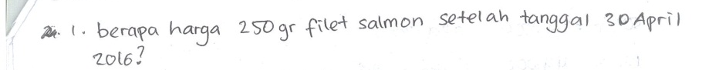
Gambar 1 Soal yang diajukan Siswa pada TBK 4

Siswa pada TBK 4 menjawab soal dengan dua cara yang berbeda yaitu dengan perbandingan dan logika perhitungan. Hal ini menunjukkan siswa memenuhi fleksibilitas. Gambar 2 menunjukkan fleksibilitas pada jawaban siswa.
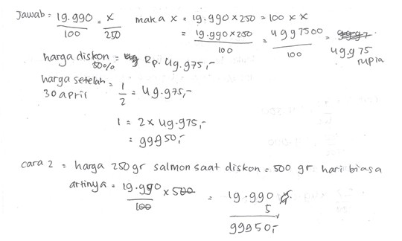
Gambar 2 Fleksibilitas pada Siswa TBK 4

Soal lain yang dibuat oleh siswa merupakan soal berbeda konteks tetapi memiliki konsep yang sama. Gambar 3 merupakan soal dan jawaban yang memiliki konteks berbeda pada siswa dengan TBK 4.
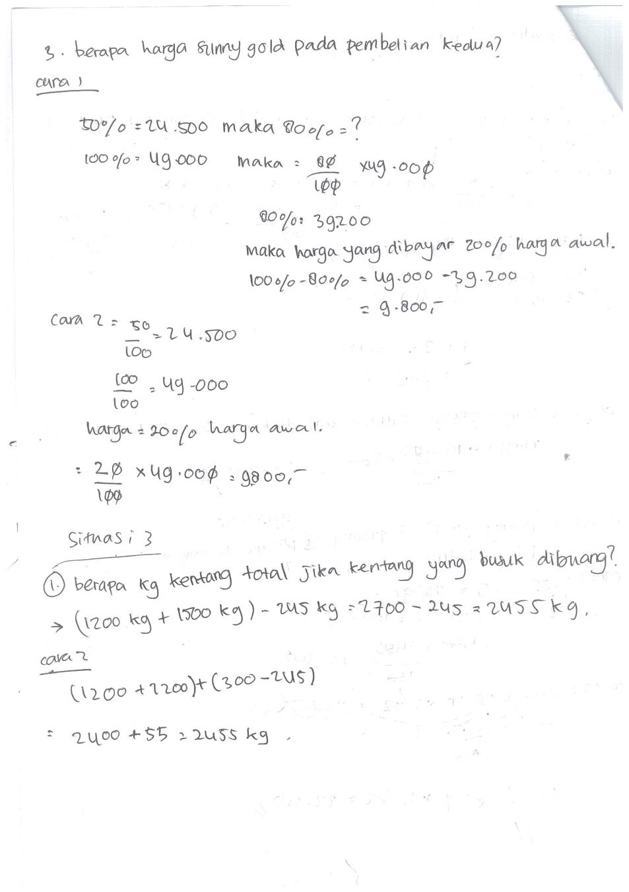
Gambar 3 Soal dan Jawaban yang diajukan Siswa pada TBK 4 dengan konteks berbeda

Siswa dengan TBK 3 memenuhi indikator kefasihan dan kebaruan. Siswa mengajukan 3 soal dengan konsep yang sama yaitu aritmatika sosial, tetapi memiliki konteks yang berbeda. Konteks yang digunakan merupakan soal cerita dengan konteks sosial yaitu mencari harga total dan uang kembalian. Gambar 4 merupakan soal yang diajukan siswa pada TBK 3.
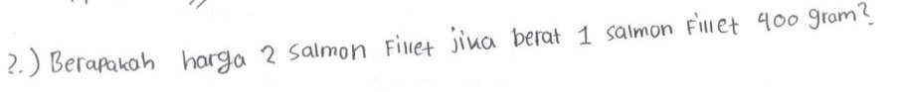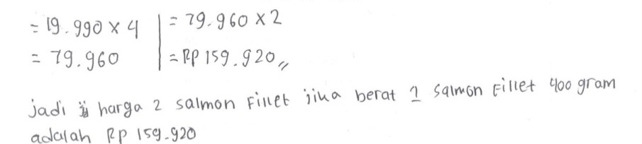

Gambar 4 Soal dan Jawaban yang diajukan Siswa pada TBK 3

Siswa pada TBK 3 tidak dapat menyelesaikan soal yang diajukan dengan cara yang berbeda. Siswa hanya mengajukan soal yang berbeda konteks. Gambar 5 merupakan soal dan jawaban siswa pada TBK 3 yang berbeda konteks.

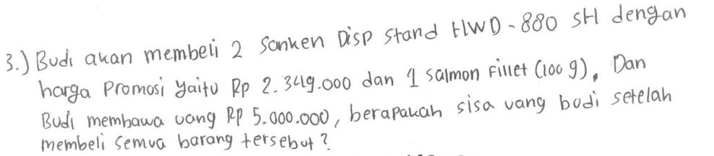
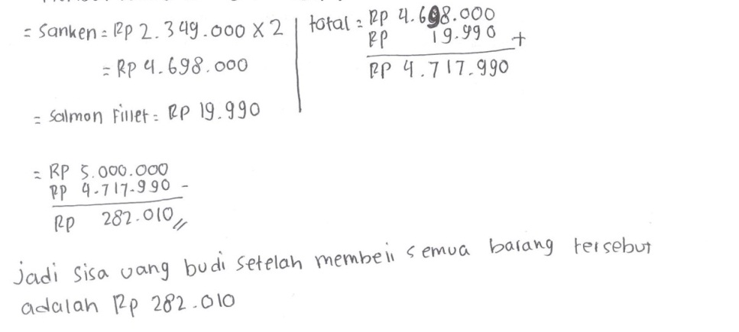
Gambar 5 Soal dan Jawaban yang diajukan Siswa pada TBK 3 yang memiliki konteks berbeda

Cara siswa pada TBK 3 mengajukan soal yaitu dengan memikirkan jawaban terlebih dahulu lalu mengajukan soal dari jawaban tersebut. Ssiwa mengajukan soal dari pengalaman matematika terdahulu. Hal ini diketahui dari hasil wawancara berikut
P= Darimana ide kamu untuk membuat soal?
S= Saya pernah melihat dan mengerjakan soal serupa
P= Bagaimana ide awal kamu membuat soal tersebut?
S= Saya memikirkan jawaban terlebih dahulu
Siswa dengan tingkat berpikir kreatif 2 hanya memenuhi komponen kebaruan karena dapat mengajukan soal dengan konteks yang berbeda. Konsep yang digunakan sama yaitu aritmatika sosial. Gambar 6 merupakan soal dan jawaban yang diajukan siswa TBK 2
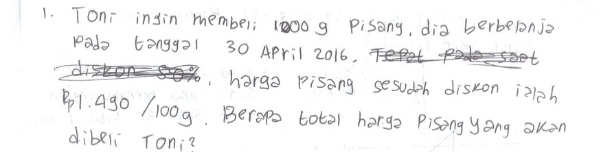
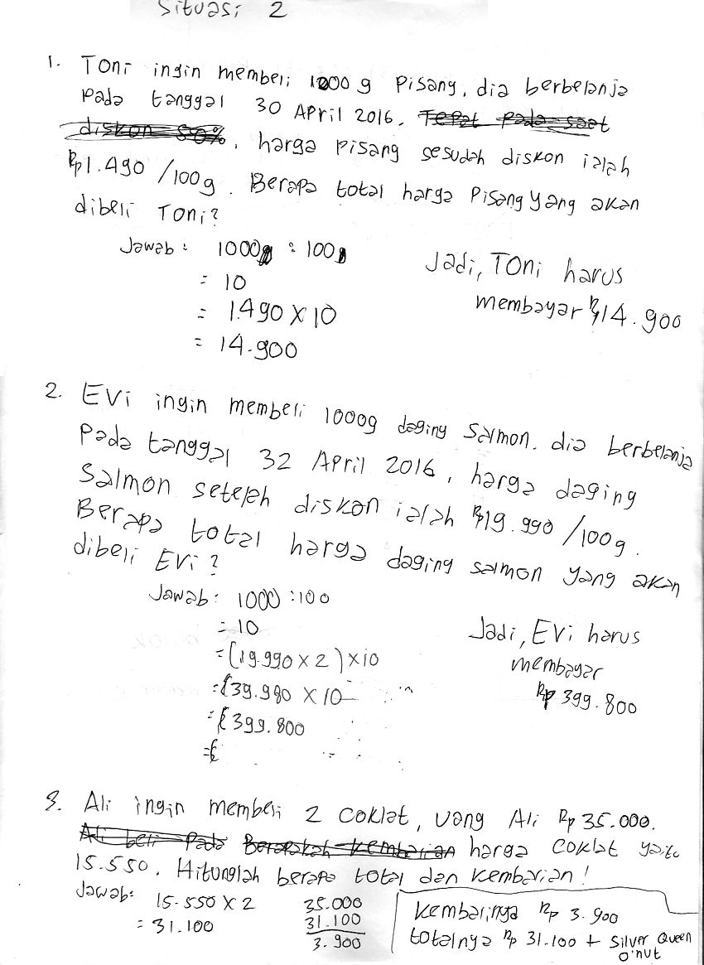
Gambar 6 Soal dan Jawaban yang diajukan Siswa pada TBK 2

Melalui wawancara, siswa TBK 2 menunjukkan cara lain untuk menyelesaikan soal di atas, tetapi jawaban yang diberikan merupakan jawaban yang sama. Berikut kutipan wawancara dan jawaban yang diberikan siswa TBK 2.
P= Apakah kamu dapat menunjukkan cara yang berbeda?
S= Bisa mungkin, ini dibagi terlebih dahulu lalu yang satunya dikalikan terlebih dahulu
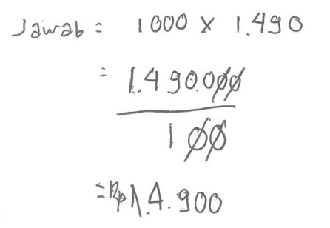
Gambar 7 Jawaban Lain yang ditunjukkan Siswa pada TBK 2

Siswa pada TBK 2 dapat menunjukkan kebaruan dengan mengajukan satu soal lain yang berbeda konteks yaitu tentang nominal uang. Gambar 8 merupakan soal yang diajukan siswa TBK 2.

Gambar 8 Soal dan Jawaban yang diajukan Siswa pada TBK 2 yang memiliki konteks berbeda

Siswa pada TBK 1 hanya memenuhi komponen kefasihan. Siswa mengajukan soal dengan konsep yang sama yaitu tentang aritmatika sosial dan konteks yang sama yaitu soal cerita tentang harga total barang yang dibeli. Soal yang diajukan hanya mengubah nama subjek dan harga benda sehingga dikategorikan soal cerita dengan konteks yang sama. Gambar 9 merupakan contoh soal dan jawaban yang diajukan oleh TBK 1.
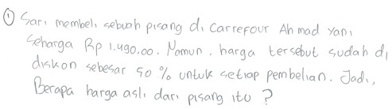
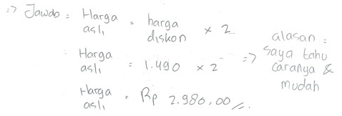
Gambar 9 Soal dan Jawaban yang diajukan Siswa pada TBK 1

- Kesimpulan

Siswa pada TBK 4 yang memenuhi komponen kefasihan, fleksibilitas, dan kebaruan sebesar 3,45%. Siswa pada TBK 3 yang memenuhi komponen kefasihan dan kebaruan sebesar 20,69%. Siswa pada TBK 2 yang memenuhi komponen kebaruan sebesar 20,69%. Siswa pada TBK 1 yang memenuhi komponen kefasihan sebesar 13,79%. Siswa mendominasi pada TBK 0 yang tidak dapat memenuhi ketiga komponen kemampuan berpikir kreatif sebesar 41,38%.
Siswa pada tingkat berpikir kreatif 1, 2, dan 3 membuat soal sederhana yang sering ditemui dalam pembelajaran matematika dan menjawab dengan cara yang telah diajarkan sebelumnya. Sedangkan pada tingkat berpikir kreatif 4 dapat membuat soal dan cara penyelesaian yang lebih kompleks.
Dalam mengajukan soal cerita, siswa menggunakan pengalaman matematika terdahulu dan cara mengajukan soal yaitu dengan memikirkan jawaban terlebih dahulu.

- UcapanTerimaKasih

Terima kasih disampaikan kepada seluruh validator yang telah memvalidasi instrument dalam penelitian ini yaitu Ahmad Wachidul Kohar, S.Pd., M.Pd., Dini Kinati Fardah, S.Pd.Si., M.Pd., Muthohharoh, S.Pd., M.Si.

- DaftarPustaka

[1] Siswono, T. Y. E. 2007. Meningkatkan Kemampuan Berpikir Kreatif Siswa Melalui Pengajuan Masalah dan Pemecahan Masalah. Makalah disampaikan pada Simposium Nasional Penelitian Pendidikan yang diselenggarakan oleh Pusat Studi Kebijakan Departemen Pendidikan Nasional, Jakarta, 25-26 Juli 2007.
[2] Pehkonen, Erkki dan Helsinki. 1997. The State-of-Art in Mathematical Creativity. Zentralblatt für Didaktik der Mathematik (ZDM) vol 29(3). 63—67.
[3] Singer, F. M dan Voica, C. 2015. “Is Problem Posing a Tool for Identifying and Developing Mathematical Creativity?”. Dalam Florence Mihaela Singer, Nerida F. Ellerton dan Jinfa Cai (Ed). 2015. Mathematical Problem Posing: From Research to Effective Practice. New York: Springer.
[4] Matsko, Vincent J., & Thomas, Jerald. 2015.”Beyond Routine:Fostering Creativity in Mathematics Clasroom”. Dalam Florence Mihaela Singer, Nerida F. Ellerton dan Jinfa Cai (Ed). 2015. Mathematical Problem Posing: From Research to Effective Practice. New York: Springer.
[5] Siswono, T. Y. E. 2004. Identifikasi Proses Berpikir Kreatif Siswa dalam Pengajuan Masalah (Problem Posing) Matematika Berpadu Dengan Model Wallas dan Creative Prblem Solving (CPS). Buletin Pendididkan Matematika Volume 6 Nomor 2, Oktober 2004. Prodi Pend.Mat.FKIP UNPATTI Ambon.ISSN:1412-2278.
[6] Silver, E. A. 1997. Fostering Creativity Through Instruction Rich in Mathematical Problem Solving and Problem Posing, (Online), (http://www.emis.de/journals/ZDM/zdm973a3.pdf , diakses 26 Oktober 2015)/
[7] Silver, E. A. 1994. On Mathematical Problem Posing. For the Learning of Mathematics vol 14(1). 19—28.
[8] Siswono, T. Y. E dan Budayasa, I. K. 2006. “Implementasi Teori tentang Tingkat Berpikir Kreatif dalam Matematika”. Makalah disampaikan pada Seminar Konferensi Nasional Matematika XIII dan Kongres Himpunan Mahasiswa Indonesia, Semarang, 24-27 Juli 2006.
[9] Polya, G. 1957. How To Solve It. Princeton : Princeton University Press.
[10] Barlow, A. T. dan Cates, J. M. 2006. The Impact of Problem Posing on Elementary Teachers’ Beliefs about Mathematics and Mathematics Teaching. School Science and Mathematics vol 106 (2). 64—73.
[11] National Council of Teachers of Mathematics. 2000 . Principles and Standards for School Mathematics. Reston, VA : NCTM.
[12] Bonotto, C. dan Sato, L.D. 2015.”On the Relationship Between Problem Posing, Problem Solving, and Creativity in the Primary School”. Dalam Florence Mihaela Singer, Nerida F. Ellerton dan Jinfa Cai (Ed). 2015. Mathematical Problem Posing : From Research to Effective Practice. New York : Springer.
[13] Stoyanova, E. dan Ellerton, N.F. 1996. A Framework for Research into Students’ Problem Posing in School Mathematics, (Online), (http://www.merga.net.au/documents/RP_Stoyanova_Ellerton_1996.pdf, diakses 26 Oktober 2015).
[14] Leung, S. S. dan Silver, E.A. 1997. The Role of Task Format, Mathematics Knowledge, and Creative Thinking on Arithmatic Problem Posing of Prospective Elementary School Teachers. Mathematics Education Research Journal vol 9(1). 5—24.

